**Асық ойындары арқылы балаларды ұлттық бастауларға қосамыз Нурмагамбетов Н.К.,**

№17 бөбекжай-бақшасы

" МКҚК білім бөлімі

Қостанай қаласы"

дене шынықтыру

нұсқаушысы

**Омарова С.К.,**

№11 бөбекжай-бақшасы

" МКҚК білім бөлімі

Қостанай қаласы"

дене шынықтыру

Қазақ халқының тарихи-мәдени мұрасын құрметтеуді қалыптастыру мектепке дейінгі балалық шақтан бастап тәрбиелеу мен оқытудың басым міндеті болып табылады. Осы міндетті іске асыру үшін біз асық ойындарын енгізе бастадық. Балабақшада асық ойындары балаға өте қолайлы! Балалар асықтармен ежелгі ұлттық ойындардың ережелерімен танысып қана қоймайды, сонымен қатар асық балалар іс-әрекетінің барлық түрлерінде, мысалы, дене шынықтыру бойынша ұйымдастырылған іс-шараларда, мектепке дайындық топтарының тәрбиеленушілерімен мұғалімдердің көмекшісі болады. Балалар асықпен ОРУ (жалпы дамыту жаттығуларын) орындайды, негізгі іс - әрекетте – сол және оң қолды нысанаға лақтыру, сондай-ақ сауықтыру мақсатында-бұл өзін-өзі массаж жасау.Осылайша, асықтарды балабақша өмірінде қолдану әр түрлі. Бірақ ең бастысы, балалардың ептілік пен дәлдікке үйрететін Қазақ ұлттық ойындарын білуге деген қызығушылығын арттыру.

Асық ойындарын қолдану балабақшадағы балалардың қол жетімді іс-әрекеті болып табылады. Ол үшін не қажет? Ең алдымен, ата-аналардың көмегімен асықтардың қажетті санын жинаңыз. Әрі қарай, егер өңдеу және бояу қажет болса. Асық-буыннан шыққан, төрт беті бар, алдын ала қайнатылған және боялған кішкентай сүйек. Ойын әрекеттері ойыншының қолында асықты ұстап тұруы және белгілі бір қашықтықтан асықты ойын алаңында қатарға тұрғызылған бір немесе бірнеше бірдей асықты қағып алуға тырысуы болып табылады. Қатардан шығарылған асықтарды оларды құлатқан ойыншы жинайды. Біздің ата-бабаларымыз асықтармен көптеген ойындар ойлап тапты: алшы, омпы, хан, кунар, кора. Асық мөлшеріне байланысты әр түрлі бағаға ие.

Біз, Қостанай қаласының білім бөлімінің № 11, 17 бөбекжай-бақшасының дене тәрбиесі жөніндегі нұсқаушылары балалардың дене дамуында Асық лақтыру ойындарын қолданамыз. Осылайша, оларды ұлттық бастаулармен таныстырамыз және қазақ халқының ұлттық, жалпыадамзаттық құндылықтарына негізделген "бірыңғай тәрбие бағдарламасының" негізгі міндеттерін іске асырамыз. Ұлттық ойындардың қолданылу аясын кеңейтеміз ("Асық party" , Хан талапай және басқа да ойындарды өз ұйымдарымызда өткіземіз.) баланың физикалық және интеллектуалдық дамуына ықпал ететін құралдардың бірі ретінде. Күні бойы балалардың дене тәрбиесі бойынша ұйымдастырылған іс –шаралар режимі мен кестесіне сәйкес аға және дайындық топтарында "АСЫҚ-АЛТЫН ҚАЗЫНА"үйірме қызметін өткіземіз. Ол үшін біз ең алдымен тәрбиеленушілерді асықтардың негізгі түрлерімен таныстырдық:

- кеней, кентай-ұсақ асық қой немесе ешкі;

- сақа-биток, ең басты, ірі және ауыр асық;

- қойлақ-асық қошқар, асықтың ең көп таралған түрі және т. б.; бұдан әрі Қостанай қаласының" Copi print kz " ойын алаңына ұлттық стильде безендірілген 1.5x1.5 өлшемді ойын алаңына тапсырыс бердік. 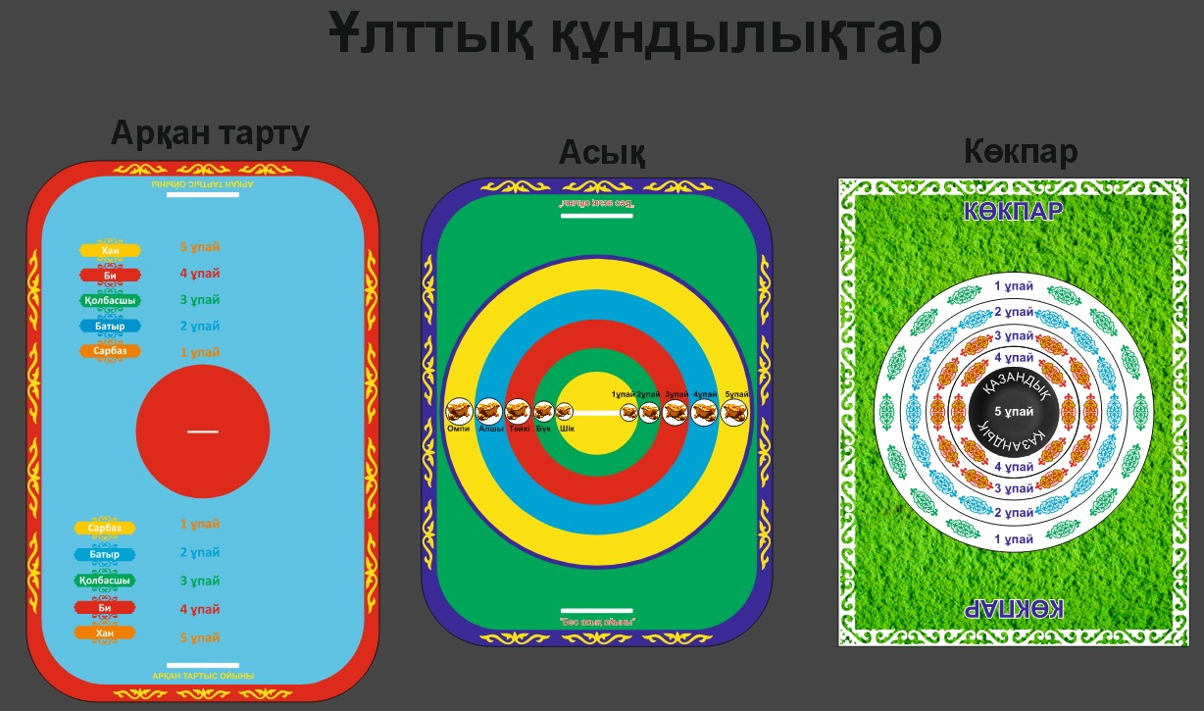

Содан кейін олар асықтарды нысанаға лақтыруды үйрене бастады. Балалар асықты қуана қолына ала бастады, ойын ережелерімен танысады. Оқушылардың назарын жарқын ойын алаңы аударады.

Ойын барысында балалар көмектеседі, бір-біріне мақсатқа жету үшін асықты қалай лақтыруға болатынын айтады. Осылайша, балалар дәлдікті, ептілікті ғана емес, шыдамдылықты да дамытады, өйткені қалғандары асықты лақтыру кезегін күтеді. Ойынның мәні-мүмкіндігінше асықтарды нокаутқа түсіру. Егер бұл командалық ойын болса, онда бүкіл команда өз ойыншысын қолдайды, командалық рух пайда болады.

Асық ойындары кезінде біз балаларды ойындардың кейбір жалпы ережелерін сақтауға үйретеміз, асық ойындары бірнеше ойыншының қатысуын білдіреді, алша позициясы әрқашан ең ұтымды, сондықтан асықты лақтыру кезінде асықты дәл осы позицияға "қоюға" тырысу керек, ойыншылар арасындағы лақтыру кезегі жеребе арқылы анықталады: ойыншылар бір уақытта сақа допты лақтырады (немесе бір ойыншы бәрін жинайды және жерге лақтырады). Ойынды сақа алшы орнына түскен адам бастайды. Егер бірнеше ойыншының асық биткалары алшы күйінде түсіп қалса, онда олардың арасында бірінші лақтыру құқығы ойналады. "Табан" өлшем бірлігі әрқашан ұрып-соғатын ойыншының аяғының ұзындығына тең қашықтықты алады, осылайша әділеттілік принципін сақтайды. Асықтарды пайдалана отырып, біз балаларды қарапайым қауіпсіздік ережелерін сақтауға үйретуді ұмытпаймыз. Бізде осындай жадынама бар:

- сіз асықты аузыңызға ала алмайсыз;

- кездейсоқ жарақат алмау үшін чиптермен, жарықтармен ойнау үшін асықтарды пайдаланбаңыз;

- ойыннан кейін бірден асықтарды өз орнына қойыңыз;

- олардың тазалығын қадағалаңыз;

- асықпен ойнау кезінде басқа біреуге зиян келтірмеу керек.

Біз асықтарды тәрбие-білім беру процесінде енді ғана қолдана бастадық және келесі нәтижелерді көріп отырмыз! Біздің тәрбиеленушілер жыл сайын қаламызда өткізілетін "Ханталапай" және "Асық ойыны" қалалық және облыстық байқауларына қатысады. 2022 жылы "ептілік, тапқырлық, мергендік және командада ойнау қабілеті үшін" грамотасымен "Қостанай қаласының білім бөлімінің № 17 бөбекжай-бақшасы" МКҚК тәрбиеленушілері Ержан Жұмабай, Жездібек Ахмет, Бақыт Нұрсұлтан, Кенжегарин Данис, Шаяхметов Ермұған марапатталды. 2023 жылдың 22 қарашасында біздің қаламызда мектепке дейінгі ұйымдар арасында асық атудан "Асық ойыны" облыстық балалар байқауы өтті. "Алға бала" және "Зерек бала" номинациялары бойынша облыстық кезеңнің жеңімпаздары мен жүлдегерлері 19 балл жинаған Есенжол Гүлфайруз және 16 балл жинаған Марат Аманат, екеуі де "Қостанай қаласының білім бөлімінің № 11 бөбекжай-балабақшасы"МКҚК тәрбиеленушілері болып табылады.

Халық ойындары балалардың тарихи-мәдени мұраға деген құрметін қалыптастырады және ең бастысы – балалардың денсаулығын сақтау мен нығайтуда үлкен пайда әкеледі.

"Асық-үлкен халықтық тәрбие. Асық ойыны-ептілікке, ептілікке, дәлдікке, жылдамдыққа, табандылыққа және ауа сияқты қажетті басқа да қасиеттерге тәрбиелейді", - деп атап өтті Бауыржан Момышұлы өз естеліктерінде.